【整理】SQLite3命令行指令操作

hiyangdong

2016年8月6日

下面就要开始演示命令行的使用，指令以及数据库工作的过程。

1. 启动命令行窗口

Win+R启动命令行运行窗口，输入cmd，点击运行即可启动cmd

1. 验证一下是否安装成功

打开控制台，进入sqlite3.exe所在的目录，输入sqlite3*.db即可创建数据库

* sqlite3

获取到相应的版本信息：SQLiteversion3.13.0

计算机生成了可选文字:
|0SQLite version 3. 13. 0 2016-05-18 
Enter help" for usage hints. 
nnected to a transient in-memory database. 
Use open FILENAME" to reopen on a persistent database. 
sqlite> 

1. 获取帮助

拿到命令行的所有指令列表：

* .help

计算机生成了可选文字:
|0q lite > . help 
. backup ?DB? FILE 
. bail ON 'OFF 
. databases 
-dump ?TRBLE? 
-echo ON 'OFF 
-explain 
.genFkey ?OPTIONS? 
. header(s) ON 'OFF 
. import FILE TABLE 
. indices ?TRBLE? 
. load FILE ?ENTRY? 
. log FILE'oFF 
-mode MODE ?TRBLE? 
.nullualue STRING 
. output FILENAME 
. output stdout 
. prompt MAIN CONTINUE 
. read FILENAME 
. restore ?DB? FILE 
-schema ?TRBLE? 
. separator STRING 
. show 
. tables ?TRBLE? 
. timeout MS 
-width NUM NUM2 . 
. timer ON 'OFF 
q lite > 
Backup DB (default "main to FILE 
Stop after hitting an error. 
Default OFF 
List names and Files 
Dump the database in 
IF TABLE specified. 
LIKE pattern TABLE. 
Turn command echo on 
Exit this program 
OF attached databases 
an SQL text Format 
only dump tables matching 
or OFF 
Turn output mode suitable For EXPLAIN on or OFF . 
With no args. it turns EXPLAIN on. 
Options are: 
—no—drop: Do not drop old F key triggers . 
—ignore—errors: Ignore tables with F key errors 
— —exec: Execute generated SQL immediately 
See F ile tool/genfkey. README in the source 
distribution For Further information. 
Turn display OF headers on or OFF 
Show this message 
Import data From FILE into TABLE 
Show names OF all indices 
IF TABLE specif ied. only show indices For tables 
matching LIKE pattern TABLE. 
Load an extension library 
Turn logging on or off. 
FILE can 
Set output mode where MODE is one 
be stderr/stdout 
OF: 
(See . width) 
csu 
co lumn 
html 
insert 
line 
list 
tabs 
tcI 
Comma—separated values 
Left—aligned columns. 
HTML code 
SQL insert statements For TABLE 
One value per line 
Ualues delimited by . separator string 
Tab—separated values 
r CL list elements 
Print STRING in place OF NULL values 
Send output to FILENAME 
Send output to the screen 
Replace the standard prompts 
Exit this program 
Execute SQL in FILENAME 
Restore content OF DB (default "main 
Show the CREATE statements 
IF TABLE specif ied. only show tables 
LIKE pattern TABLE. 
From FILE 
matching 
Change separator used by output mode and . import 
Show the current values For various settings 
List names OF tables 
IF TABLE specif ied. only list tables matching 
LIKE pattern TABLE. 
Try opening locked tables For MS milliseconds 
Set column widths For "column" mode 
Turn the CPU timer measurement on or OFF 

1. 开始创建数据库

退出之前的进入的sqlite3：

* .quit

切换目录地址：

* Cd E:/temp/database/

用sqlite3test.db加载或创建指定数据库：

* sqlite3 test.db

计算机生成了可选文字:
|0： \Users\91362 〉 cd /d E:/temp/database/ 
． \Temp\database 〉 sq1ite3 test. db 
SQLite version 3 ． 13 ． 0 2016 一 05 一 18 10 ： 57 ： 30 
nter ． help for usage hints. 
sqlite 〉 

1. 采sql语句创建一张表user

关于sql语句，可以去看些sql入门的书籍，在sqlite文档中也有对应的sql的介绍，如果没有基础知识的还是建议直接学习SQL语句吧，因为毕竟很多数据库的基本知识里面都没有讲到，另外还需要注意的是sqlite是可以不指定列的类型的，这也是sqlite的一个特色，它的列类型是动态的.

* create table user(id integer primary key autoincrement, name, password);

查看数据库的数据表格结果（用到了一个显示当前数据库信息的指令.databases和存在的数据表的命令.tables）

* .databases
* .tables

计算机生成了可选文字:
|0． \Temp\database 〉 sq1ite3 test. db 
SQLite version 3 ． 13 ． 0 2016 一 05 一 18 10 ： 57 ： 30 
Ent er ． help for usage hints. 
sqlite 〉 create table user ()d integer primary key aut O increment ， 
name ， 
password) ， 
sqlite 〉 · databases 
Seq name 
maln 
sqlite 〉 ． tables 
User 
sqlite 〉 
file 
E ： \Temp\database\test. db 

1. 向数据表中插入了一条数据

sql语句，不是.help中的命令

* insert into user(name,password)values("dong","12341234");
* insert into user(name,password) values("hiyangdong","12345678");

计算机生成了可选文字:
|0sqlite 〉 insert into user (name, password) values （ " dong 
sqlite 〉 · backup main E:/temp/database/db. bak 
sqlite 〉 
" 12341234 " ） ， 

1. 将数据库文件备份到指定的文件中

* .backup?DB?FILE

默认（在不指定数据库名时）会备份main数据库）

* .backup main E:/temp/database/db.bak

计算机生成了可选文字:
|0sqlite 〉 · backup main E:/temp/database/db. bak 
sqlite 〉 

生成的文件夹数据库情况：

计算机生成了可选文字:
|0Temp database 
db-bak 
test.db 
2016/8/6 12:25 
2016/8/6 12:24 
database" 
Data Base File 
12 KB 
12 KB 

1. 将数据库打印为sql格式的ASCII文本文件。

* .dump ?TABLE1? ?TABLE2?...

如果?TABLE1?指定了，就只打印出名字中包含了TABLE1的数据表。这个文件可以被用作管道传递给sqlite3命令来转换回数据库，也就是这个文本格式是纯粹的SQL语句所以你可以用.dump命令来导出一个SQLite数据库到另一个常用的SQL数据库引擎。

一个最好的制作一个数据库档案拷贝的命令是：

* $echo '.dump'|sqlite3 ex1|gzip-c>ex1.dump.gz

它产生一个一个名为ex1.dump.gz的文件，它包含了你以后或在其它机器上重构数据库的所有的信息。要重构数据库，只须敲入：

* $zcat ex1.dump.gz|sqlite3 ex2
* .dump user

计算机生成了可选文字:
|0sqlite> . dump user 
RAGMA 
EGIN TRANSACTION; 
REATE TABLE user (id integer primary key autoincrement, 
INSERT INTO "user" VALUES (1, ' dong' , ' 12341234' ) ; 
OMMIT ; 
sq li 
name , 
password) ; 

1. 将所有的输出都输出到指定文件

* .output FILENAME

将所有的输出都输出到指定文件

计算机生成了可选文字:
|0: test. db 
SQLite version 3. 13. 0 2016-05-18 
help" 
for usage hints. 
nter 
qlite> . show 
echo: 
off 
off 
eqp: 
explain: 
auto 
headers : 
off 
list 
mode: 
nullvalue: " 
stdout 
output : 
olseparator: 
"\n" 
owseparator: 
off 
stats: 
width: 
qlite> . output E: / Temp/database/output. txt 
qlite> 

* .output E:/Temp/database/output.txt
* Select * from user;

计算机生成了可选文字:
|0: \ te3 test. db 
QLite version 3. 13. 0 2016-05-18 
nter help" 
sqli . show 
echo : 
eqp: 
explain: 
headers : 
mode : 
nullvalue: 
output: 
01 separator : 
owseparator : 
stats: 
width: 
for usage hints. 
off 
off 
auto 
off 
list 
stdout 
off 
sqlite> . output E: / Temp/database/output. txt 
sqlite> select * from user; 
sqlite> . dump user 
sqli 

1|dong|12341234

3|people|1234

4|person|5678

计算机生成了可选文字:
|0Z output-txt 
tax.t(O) 
1 dong 12341234 
3 people 1234 
4 person 5678 
PRAGWA TRANSACTION; 
CREATE TABLE 
password) , 
INSERT INTO 
INSERT 
INSERT INTO 
COMMIT ; 
user (id integer 
"user" VALUES (1, ' 
"user" VALUES (3, ' 
"user" VALUES (4, ' 
primary key autoincrement, 
dong' , 
' 12341234' ) ; 
people' , ' 
1234' ) ; 
person' , 
' 5678' ) ; 
name, 

此时所有的控制台的输出都输入到该文件中，将不会在控制台输出，需要切换：

* .output stdout

将所有的输出都输出到标准输出流（默认就是），就是输出到控制台上。

计算机生成了可选文字:
|0sqlite> 
qlite> 
qlite> 
qlite> 
qlite> 
qlite> 
. output E: / Temp/database/output. txt 
select * from user; 
. dump user 
. show 
. output stdout 
. show 
echo: 
eqp: 
explain: 
headers: 
mode: 
nullvalue: 
output : 
olseparator: 
owseparator : 
stats: 
width: 
sq liteb 
off 
off 
auto 
off 
list 
stdout 
"\n" 
off 

1. 从备份文件中还原数据库

* .restore ?DB ?FILE

从备份文件中还原数据库。默认是还原main数据库。

首先我们先备份的main数据库

* select * from user;
* .backup main E:/Temp/database/db.bak

然后将数据删除

* delete from user;

然后在还原main数据库，看数据是否还原成功

* .restore main E:/Temp/database/db.bak
* select * from user;

计算机生成了可选文字:
|0qlite> select * from user; 
1 dong 12341234 
people 1234 
q lite) . backup main E: / Temp/ database/ db. bak 
q lite) delete from user; 
q lite) select * from user; 
q lite) . restore main E: / Temp/database/db. bak 
q lite) select * from user; 
1 dong 12341234 
people 1234 
q lite) 

1. 设置输出模式

* .mode MODE? TABLE?
* .mode MODE [csv/column/html/insert/line/list/tabs/tcl]

以用插入模式来产生文件（便于）以后用于不同数据库的输入。当?TABLE?指定时，就是该输出模式只应该在该表的输出上

另外一个有用的输出模式是"insert"。在插入模式下，被子格式化为看起来像SQL INSERT语句的样式。你可

最新的输出格式是"html"。在这种模式下，sqlite3把查询的结果写做XHTML表。开始的<TABLE>和结束的</TABLE>（标记）没有写出，但有<TR>、<TH>和<TD>等分界符。html输出对CGI来说是相当有用地。当指定插入模式时，你必须给定一个特定参数就是要插入的表名。

* .show
* select * from user;

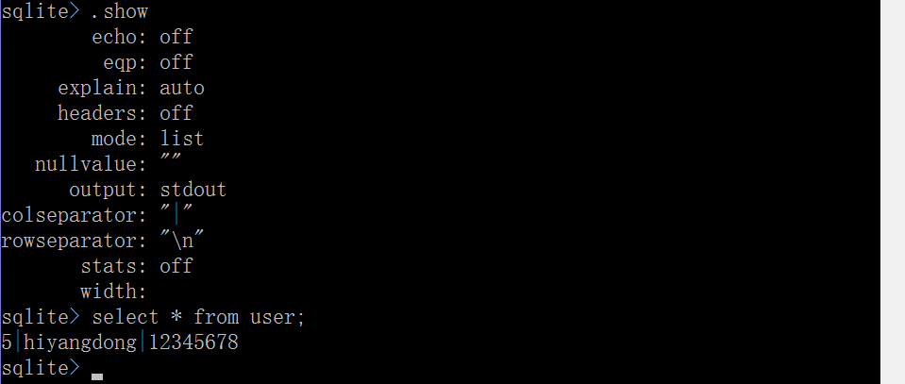

* 1. csv-使用逗号“，”分隔
* .mode csv

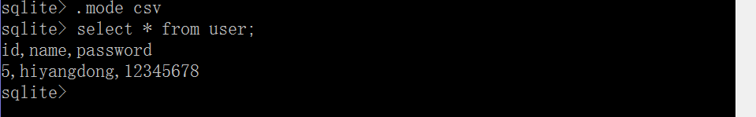

* 1. column-左对齐列显示，使用.widthnumnumnum指定列宽度
* .mode column

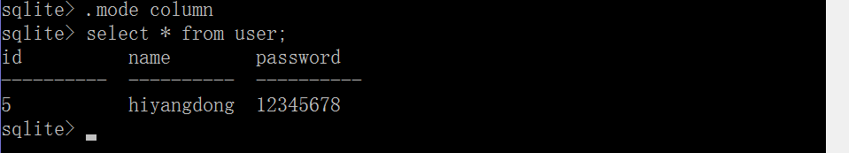

* 1. html-以HTML中表格的形式显示
* .mode html

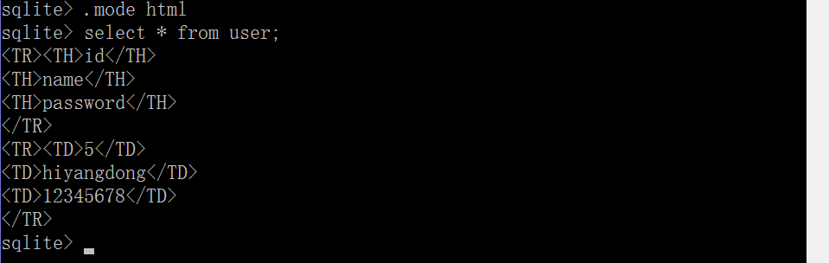

* 1. insert-以数据库插入INSERT语句的形式显示
* .mode insert

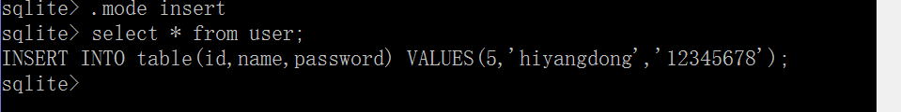

* 1. line-以行的形式显示，KEY=VALUE
* .mode line

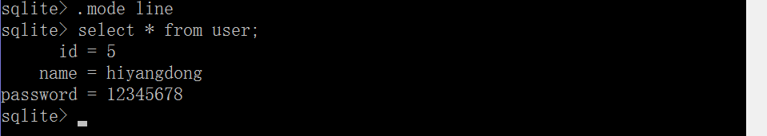

* 1. list-以列表的形式显示，默认的显示方式，可用.separator改变分隔符
* .mode list

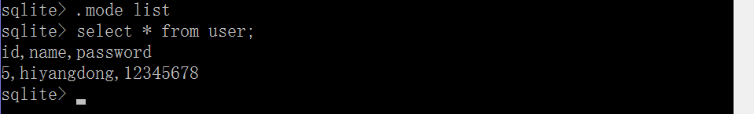

* 1. tabs-以tab间隔隔开一条记录中的各项
* .mode tabs

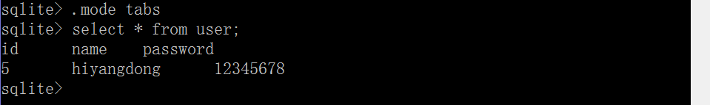

* 1. tcl字符模式
* .mode tcl

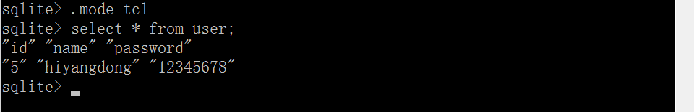

以上各结果均在header ON的模式下输出。

* .header ON

1. 执行指定文件中的sql语句

* .read FILENAME

执行指定文件中的sql语句

* .readE:/Temp/database/cmd.txt

计算机生成了可选文字:
|0sqlite> . tables 
ser 
sqlite> select * from user; 
1 dong 12341234 
people 1234 
person 5678 
sqli . read E: / Temp/database/cmd. txt 
sqlite> select * from user; 
1 dongl 12341234 
people 1234 
sqli te> 

1. 读取文件中的数据插入到指定表中

* .importFILETABLE

注意这里的分隔符.separator是’,’，所以data.txt中是以,分隔的，

3,people,1234

4,person,5678

计算机生成了可选文字:
|0Z db-txt - 
3, people, 1234 
4, person, 5678 

* .separator COL ,

计算机生成了可选文字:
|0. separator COL '?ROW? 
sage : 
sqli 
. separator COL 
qlite> . separator COL 
qlite> 
. mode csv 
ite> 

**注意**:此处直接从windows文件浏览器复制出来的路径不能直接使用，需要转换斜杠和反斜杠（不好意思分不太清楚斜杠和反斜杠，反正就是转义字符是反斜杠就对了）

* .import E:\\Temp\\database\\db.txt user
* .import E:/Temp/database/db.txt user
* select * from user;

计算机生成了可选文字:
|0sqlite> . import E: \ txt user 
or: cannot open "E: Tempdatabasedb. txt" 
sqlite> . import E: \\ Temp\\database\\db. txt user 
sqlite> . import E: / Temp/database/db. txt user 
: / Temp/ database/ db. txt: l: INSERT failed: UNIQUE constraint failed: 
: / Temp/database/db. txt:2: INSERT failed: UNIQUE constraint failed: 
sqlite> 
user. id 
user. id 

* .width NUM1 NUM2 ...

设置.mode column中每个列的宽度。每个列默认的宽度是10个字符，过长时会被截断。第一列设为1个字符，第二列设为0表示保持不变，第三类不设置也是保持不变。

* .width 1 4 5
* select * from user;
* .mode column
* select * from user;

计算机生成了可选文字:
|0q lite) . width 1 0 
q lite) select * 
from user; 
1 dong 12341234 
people 1234 
q lite) . width 1 4 5 
q lite) select * 
from user; 
1 12341234 
people 1234 
q lite) 
q lite) 
1 dong 
peop 
q lite) 
. mode column 
select * from user; 
12341 
1234 

1. 其他指令执行情况

* .show

显示当前sqlite3软件配置信息

计算机生成了可选文字:
|0q lite) . show 
echo: 
eqp: 
explain: 
headers : 
mode : 
null value: 
output : 
01 separator: 
owseparator : 
stats: 
width: 
q lite) 
off 
off 
auto 
off 
list 
stdout 
off 

* .nullvalue STRING

值为NULL时，显示的字符串。默认为""

.show

.nullvalue|

计算机生成了可选文字:
|0q lite) . show 
echo: 
eqp : 
explain: 
headers: 
mode: 
nullvalue: 
output : 
olseparator: 
owseparator : 
stats: 
width: 
off 
off 
off 
off 
CSV 
stdout 
"\n" 
off 
qlite> . nullvalue 
qlite> . show 
echo: 
eqp: 
explain: 
headers: 
mode: 
nullvalue: 
output : 
olseparator: 
owseparator : 
stats: 
width: 
qlite> 
off 
off 
off 
off 
CSV 
stdout 
"\n" 
off 

* .schema ?TABLE?

显示指定表的创建语句。表未指定时，显示所有表的创建语句。

因为之前创建了索引，所以包含索引创建语句。

计算机生成了可选文字:
|0sqlite> . schema user 
REA TE TABLE user (id integer primary key autoincrement, name, password) ; 
sqli 

* .timer ON|OFF

是否开启cpu耗时度量。

计算机生成了可选文字:
|0sq lite) 
q lite) 
I dong 
peop 
. timer on 
select 
12341 
1234 
un Time: real 
q lite) 
* from user; 
O. 000 user O. 000000 sys O. 000000 

* .bailON|OFF

设置在遇到错误时就停止sqlite工具的执行，默认时是OFF的。

计算机生成了可选文字:
|0qli te) 

* .echo ON|OFF

在显示的结果前是否显示输入的命令。

注意：这个是以column模式显示了，后面会讲到如何将显示方式设置为column。

计算机生成了可选文字:
|0q lite) . echo ON 
echo ON 
qiite> . echo OFF 
echo OFF 
qlite> 

1. 接下来按照字母顺序介绍所有命令的使用：

* .bailON|OFF

设置在遇到错误时就停止sqlite工具的执行，默认时是OFF的。

* .databases

列出（当前数据库文件中）附加的所有数据库的名字和文件。

* .echo ON|OFF

在显示的结果前是否显示输入的命令。

* .explain ?ON|OFF?

开启或关闭适合于的输出模式。不指定ON或OFF时，默认为ON。

* .exit

不解释，退出程序

* .genfkey ?OPTIONS?

OPTIONS有如下几个值：

--no-drop：不删除旧的外键触发器

--ignore-error：忽略表的外键错误

--exec：立即执行生成的sql语句

这个应该是设置在违反外键约束时，sqlite如何做。具体的没尝试。

* .headers ON|OFF

是否显示表头

* .help

显示帮助

* .load FILE? ENTRY?

加载一个外部库文件

* .logFILE|off

开启或关闭日志功能。

关闭：.logoff

开启，并将日志输出到标准输出流：.logstdout

开启，并将日志输出到标准错误六：.logstderr

开启，并将日志输出到指定文件：.logd:/sqlite3/log.txt

* .nullvalue STRING

值为NULL时，显示的字符串。默认为""

* .output FILENAME

将所有的输出都输出到指定文件

此时所有的控制台的输出都输入到该文件中，将不会在控制台输出，需要切换stdout

* .output stdout

将所有的输出都输出到标准输出流（默认就是），就是输出到控制台上。

* .prompt MAIN CONTINUE

替换标准的提示，未尝试。

* .quit

不解释，同.exit，退出程序。

* .read FILENAME

执行指定文件中的sql语句

* .restore ?DB ?FILE

从备份文件中还原数据库。默认是还原main数据库。

* .schema ?TABLE?

显示指定表的创建语句。表未指定时，显示所有表的创建语句。

如果之前创建了索引，索引中就会包含创建语句。

* .separator STRING

设置输出模式.mode和导入数据.import的分隔符。

* .show

显示当前sqlite3软件配置信息

* .tables ?TABLE?

列出所有表名。

* .timer ON|OFF

是否开启cpu耗时度量。

* .timeout MS

只在指定的毫秒内尝试打开锁定的表，而不是一直尝试打开。

".timeout"命令设置sqlite3等待一个试图存储文件锁定请除直到错误返回的总时间。默认的超时值是0因此如果任何需要的数据库表或序列列被锁定时它将立即返回一个错误。

* .width NUM1 NUM2...

设置.mode column中每个列的宽度。每个列默认的宽度是10个字符，过长时会被截断。